|  |  |
| --- | --- |
| **TRƯỜNG THPT CHUYÊN SƠN LA**  **TỈNH SƠN LA**  *HDC ĐỀ THI ĐỀ XUẤT* | **KỲ THI CHỌN HSG KHU VỰC DUYÊN HẢI & ĐỒNG BẰNG BẮC BỘ NĂM 2023**  **Môn thi: Sinh học - Lớp 10**  Thời gian làm bài: 180 phút |

**Câu 1 (2,0 điểm)**

a) Hình ảnh dưới đây mô tả một bậc cấu trúc của một đại phân tử sinh học. Hãy cho biết đó là bậc cấu trúc nào của đại phân tử đó? Giải thích sự hình thành cấu trúc đó.

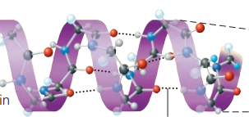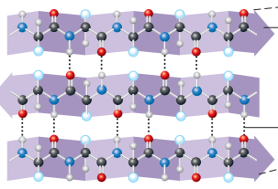

b) Xét các loại đại phân tử sau đây: Tinh bột, glicogen, lipid, protein, DNA, xenlulose.

a. Cho biết tên đơn phân cấu trúc nên mỗi loại đại phân tử đó.

b. Những loại đại phân tử nào có tính đặc thù cho loài? Tính đặc thù thể hiện ở những điểm nào?

|  |  |  |
| --- | --- | --- |
| **Câu/ý** | **Nội dung** | **Điểm** |
| a | - Cấu trúc bậc 2 của phân tử protein.  - Sự hình thành:  + Do sự hình thành các liên kết hydrogen giữa các thành phần lặp đi lặp lại của bộ khung của chuỗi polipeptit.  + Nguyên tử oxygen và nitrogen đều âm điện, các nguyên tử hydrogen mang điện tích dương yếu gắn với nguyên tử nitrogen có ái lực với nguyên tử oxygen của liên kết peptit liền kề. | 0,25  0,25  0,25 |
| b | a. Tên đơn phân cấu trúc nên mỗi loại đại phân tử:  - Tinh bột, xenlulose và glicogen được cấu trúc từ các đơn phân là glucose  - Lipid được cấu trúc từ glixerol và axid béo  - Protein được cấu trúc từ các amino axid.  - DNA được cấu trúc từ các nucleotid.  b. Những loại đại phân tử có tính đặc thù là: protein, DNA.  - Tính đặc thù của phân tử DNA thể hiện ở:  + Số lượng, thành phần, trật tự sắp xếp các nucleotit trong phân tử.  + Tỷ số  là hằng số, đặc trưng cho từng loài.  + Hàm lượng DNA ở trong nhân tế bào  - Tính đặc thù của phân tử protein thể hiện ở: số lượng, thành phần, trật tự sắp xếp các amino axid trong phân tử. | 0,125  0,125  0,125  0,125  0,25  0,125  0,125  0,125  0,125 |

**Câu 2 (2,0 điểm)**

a) Thế nào là tính bất đối xứng của màng? Bào quan nào quy định tính bất đối xứng này? Giải thích quá trình hình thành tính bất đối xứng của màng?

b) Hình dưới đây mô tả một số chức năng của prôtêin màng:

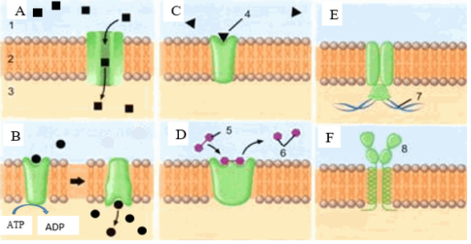

*(Ghi chú: 1- dịch ngoại bào; 2- màng; 3- dịch nội bào; 4- phân tử tín hiệu; 5- cơ chất; 6- sản phẩm; 7- vi sợi; 8- phân tử prôtêin MHC)*

b.1) Cho biết các chức năng của prôtêin được thể hiện trong hình A, B, C, D, E, F.

b.2) Cho biết 2 điểm khác nhau trong hoạt động của prôtêin hình A, B.

|  |  |  |
| --- | --- | --- |
| **Câu/ý** | **Nội dung** | **Điểm** |
| a | - Tính bất đối của màng là màng có mặt trong và mặt ngoài khác biệt nhau. Hai lớp lipid có thể khác nhau về thành phần lipid đặc hiệu và mỗi protein có sự định hướng trên màng.  - Bào quan quy định tính bất đối xứng: Bộ máy Golgi.  - Quá trình hình thành:  + Lưới nội chất tổng hợp lipid, protein. Carbohydrate được gắn vào protein tạo thành glycoprotein.  + Trong bộ máy Golgi hoàn thiện glycoprotein, lipid gắn thêm carbohydrate tạo thành glycolipid.  + Glycoprotein, glycolipid được vận chuyển trong các túi tiết đến màng tế bào.  + Khi các túi tiết đến màng tế bào lớp ngoài của màng túi tiết sẽ kết nối với phía trong của màng tế bào. Do đó các phân tử phía trong túi tiết sẽ được đẩy ra phía ngoài màng. Tạo tính bất đối xứng màng. | 0,25  0,25  0,25  0,25  0,25  0,25 |
| b.1 | A- Kênh vận chuyển thụ động ; B- Bơm vận chuyển chủ động ; C- Thụ thể ; D- Enzyme; E- Neo đậu khung xương tế bào; F- Nhận diện tế bào.  *(HS nêu được 2/6 được 0,125 điểm, nêu được 4/6 cho 0,25 điểm)* | 0,25 |
| b.2 | 2 Hai điểm khác nhau:  - A vận chuyển các chất từ nơi có nồng độ cao đến nơi có nồng độ thấp còn B vận chuyến các chất từ nơi có nồng độ thấp đến nơi có nồng độ cao.  - A vận chuyển không cần cung cấp năng lượng còn B vận chuyển cần cung cấp năng lượng. | 0,25 |

**Câu 3 (2,0 điểm)**

a) Hình dưới cho biết tác động riêng lẻ của các chất B, C, D đến tốc độ phản ứng của enzym. Đường 2 thể hiện tốc tộ phản ứng của enzyme đối với cơ chất A.

Hãy cho biết các đường 1, 3, 4 trong đồ thị thể hiện sự tác động tương ứng của từng chất nào trong các chất B, C, D và cho biết các chất này tác động như thế nào trong phản ứng enzyme đó. Giải thích.

Biết rằng các điều kiện khác của phản ứng là giống nhau trong các phản ứng.

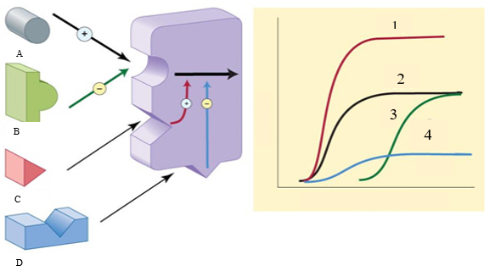

*(Ghi chú: Trong đồ thị trục tung thể hiện tốc độ phản ứng, trục hoành thể hiện nồng độ cơ chất)*

b) Tìm hiểu hoạt động của enzyme phosphofructokinase trên fructose 6-phosphate ở bước đầu trong quá trình phân hủy glucose và sự kiểm soát hoạt động của enzyme này xem liệu đường có tiếp tục được chuyển hóa tiếp hay không. Hình sau mô tả hoạt động của enzim này và đồ thị về sự kiểm soát hoạt động của nó khi có ATP nồng độ thấp và nồng độ cao.

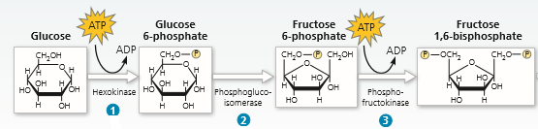

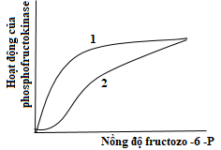

Hãy cho biết:

a. Hai đường biểu diễn trên độ thị, đường nào thể hiện hoạt động của enzim khi ở nồng độ ATP thấp, đường nào ở nồng độ ATP cao?

b. Dựa vào kết quả câu trả lời ở a và những hiểu biết của bạn về enzim này, hãy giải thích cơ chế kiểm soát hoạt động của enzim trên?

|  |  |  |
| --- | --- | --- |
| **Câu/ý** | **Nội dung** | **Điểm** |
| a | Đường 1: Tác động của chất C.  Chất C làm tốc độ phản ứng tăng lên. Theo hình chất C là chất cảm ứng làm tăng tốc độ phản ứng. Do đó, đồ thị tác động của chất C cao hơn đường 2. | 0,125  0,125 |
| Đường 3: Tác động của chất B.  Chất B là chất ức chế cạnh tranh, nó có thể gắn với trung tâm phản ứng làm giảm liên kết giữa enzym và cơ chất. Khi tăng nồng độ cơ chất đến mức nhất định thì tốc độ phản ứng tăng đến khi bằng bình thường không có chất ức chế cạnh tranh. | 0,125  0,25 |
| Đường 4: Tác động của chất D.  Chất D là chất ức chế không cạnh tranh. Chất này gắn vào enzym làm nó bị biến đổi cấu hình, không liên kết được với cơ chất làm tốc độ phản ứng giảm so với bình thường dù tang nồng độ cơ chất. | 0,125  0,25 |
| b | 1 – ATP nồng độ thấp.  2 – ATP nồng độ cao | 0,5 |
| - Hoạt động của enzim phosphofructokinaza chịu sự kiểm soát của nồng độ ATP theo cơ chế điều hòa ngược.  - Nồng độ cao của sản phẩm cuối cùng của phản ứng ức chế hoạt động của enzim đầu chuỗi, điều này phù hợp với nhu cầu sử dụng ATP của tế bào. | 0,25  0,25 |

**Câu 4 (2,0 điểm)**

a) - Có một số loại phân tử tín hiệu là hoocmôn Ostrogen, testosterone, insulin, hãy xác định loại thụ thể phù hợp với từng loại phân tử tín hiệu? Giải thích?

b) Adrenalin là một loại hormone gây đáp ứng tế bào gan bằng phản ứng phân giải glicogen thành glucose; còn Testosterone là hormone sinh dục ảnh hưởng đến sự hình thành các tính trạng sinh dục thứ cấp ở nam giới. Cơ chế thu nhận và truyền đạt thông tin của hai hormone trên có gì khác nhau?

c)Câu Một nhà khoa học làm thí nghiệm như sau: Nghiền một mẫu lá thực vật rồi lấy dịch nghiền cho vào 4 ống nghiệm, sau đó cho thêm một loại thuốc thử để nghiên cứu:

- Ống nghiệm 1: Cho thêm vào dung dịch phêlinh.

- Ống nghiệm 2: Cho thêm vào dung dịch KI.

- Ống nghiệm 3: Cho thêm vào dung dịch BaCl2.

- Ống nghiệm 4: Cho thêm vào dung dịch mẫu axit picric.

Hãy dự đoán kết quả thu được ở mỗi ống nghiệm và giải thích?

|  |  |  |
| --- | --- | --- |
| **Câu/ý** | **Nội dung** | **Điểm** |
| a | Ostrogen , testosterone có thụ thể trong tế bào chất. Do có bản chất lipid có thể khuếch tán qua lớp phospholipid.  Insulin có thụ thể màng sinh chất. Do có bản chất protein nên không đi qua lớp phospholipid. | 0,25  0,25 |
| b) | |  |  | | --- | --- | | **Andrenalin** | **Testosterone** | | Thụ thể màng sinh chất | Thụ thể tế bào chất | | - Quá trình truyền tin tạo ra nhiều chất truyền tin thứ 2🡪 hoạt hóa nhiều protein trong con đường truyền tin🡪 hoạt hóa protein đích | Quá trình truyền tin: Phức hợp hormone-thụ thể🡪 đi vào nhân🡪 hoạt hóa gen. | | Đáp ứng nhanh hơn nhưng thời gian tồn tại ngắn hơn. | Đáp ứng chậm hơn nhưng thời gian tồn tại lâu hơn. | | 0,5 |
| b | Kết quả thí nghiệm và giải thích:  *- Ống nghiệm 1:* Tạo kết tủa đỏ gạch ở đáy ống nghiệm.  Do trong tế bào có đường glucozơ. Đường glucozơ có nhóm chức CHO nên có tính khử. Dung dịch phêlinh có CuO nên nhóm chức CHO của glucozơ đã khử CuO trong dung dịch phê linh thành Cu2O (Cu2O có kết tủa đỏ gạch).  - *Ống nghiệm 2*: Tạo dung dịch xanh tím.  Do trong tế bào thực vật có tinh bột. Màu xanh tím do phản ứng màu đặc trưng của tinh bột với KI.  - *Ống nghiệm 3*: Tạo kết tủa trắng ở đáy ống nghiệm.  Do trong tế bào có , kết hợp với BaCl2 tạo kết tủa trắng BaSO4  - *Ống nghiệm 4*: Tạo kết tủa hình kim màu vàng.  Do trong tế bào có K+, tạo kết tủa màu vàng của muối kali picrat. | 0,125  0,125  0,125  0,125  0,125  0,125  0,125  0,125 |

**Câu 5**

Nghiên cứu về sự điều hoà chu kỳ tế bào ở người cho thấy protein p16 (khối lượng phân tử 16kDa) có vai trò quan trọng trong quá trình chuyển tiếp từ pha G1 sang pha S, làm chậm sự tiến triển của chu kỳ tế bào. Bản chất của protein p16 là một chất ức chế enzim kinaza phụ thuộc cyclin (Cdk). Khi không có p16, Cdk4 kết hợp với cyclin D và tạo thành phức hệ protein có hoạt tính, phức hệ này phosphoryl hoá một protein có tên là*retinolastoma*, làm giải phóng yếu tố phiên mã E2F1 (vốn bình thường ở trạng thái liên kết với *retinolastoma)*.

a. Tại sao sự chuyển tiếp từ pha G1 sang S lại là mấu chốt quan trọng nhất trong điều hoà chu kỳ tế bào?

b. Yếu tố phiên mã E2F1 có thể có vai trò gì trong sự diễn tiến của chu kỳ tế bào?

c. Các phát hiện gần đây cho thấy hàm lượng protein p16 trong tế bào người già cao hơn hơn so với người trẻ tuổi. Ý nghĩa của điều này đối với hiện tượng lão hóa là gì?

d. Thuốc điều trị ung thư thường được dùng phối hợp không chỉ một loại để tác động tới nhiều giai đoạn của chu kỳ tế bào. Tại sao điều này là một cách điều trị tốt hơn so với việc sử dụng một loại thuốc duy nhất?

|  |  |  |
| --- | --- | --- |
| **Câu/ý** | **Nội dung** | **Điểm** |
| a | - Điểm kiểm soát G1/S kiểm tra sự sai hỏng DNA của tế bào, đây là mấu chốt quan trọng nhất vì ung thư hầu hết xuất hiện do các sai hỏng DNA không được sửa chữa.  - Một khi đã qua được điểm kiểm soát G1/S, tế bào không thể quay ngược trở về pha G1 và thường dễ dàng vượt qua các điểm kiểm soát còn lại, do đó các đột biến hoặc DNA hư hại không được sửa chữa dần được tích luỹ và có thể làm phát sinh ung thư. | 0,25  0,25 |
| b | Vì p16 ức chế sự chuyển tiếp từ G1 sang S nên bằng cách duy trì E2F1 ở trạng thái không hoạt động nên khả năng cao E2F1 có chức năng thúc đẩy phiên mã các gen cần thiết cho quá trình chuyển từ pha G1 sang S. | 0,5 |
| c | - Hàm lượng p16 cao hơn làm ức chế sự chuyển tiếp chu kỳ tế bào, do đó ức chế quá trình nguyên phân.  - Quá trình nguyên phân bị ức chế làm các mô hoặc cơ quan bị tổn thương không được sửa chữa (bằng cách thay thế các tế bào mới), do đó chức năng của các mô/ cơ quan kém dần và dẫn đến lão hoá. | 0,25  0,25 |
| d | Vì các tế bào ung thư thường không đồng bộ trong chu kỳ tế bào. Tại một thời điểm nhất định, một số ở trong G1, một số trong S,…. Vì vậy, tác động tới tất cả các giai đoạn sẽ tốt hơn so với chỉ tác động vào một giai đoạn. | 0,5 |

**Câu 6**

Ở ống nghiệm A và B đều chứa 1 ml dịch huyền phù trực khuẩn Bacillus subtilis. Ống A bổ sung thêm 0,1 ml nước cất, ống B bổ sung 0,1 ml dung dịch saccharozo 0,3M. Sau đó, xử lí 2 ống nghiệm bằng lượng enzim lyzozim như nhau. Kết quả: dịch trong ống nghiệm A trở nên trong suốt rất nhanh, độ hấp thụ giảm đi 97% trong 20 phút; ống nghiệm B độ hấp thụ chỉ giảm đi 20% sau 20 phút.

1. Giải thích sự tác động của enzim lyzozim trong ống nghiệm A và B.

2. Vai trò của thành tế bào là gì?

3. Nếu dùng penixillin tác động vào ống nghiệm B thay cho lyzozim thì kết quả như thế nào?

|  |  |  |
| --- | --- | --- |
| **Câu/ý** | **Nội dung** | **Điểm** |
| a | - Trực khuẩn Baccillus subtilis là vi khuẩn Gram + nên thành chỉ có lớp peptidoglycan dầy.  - Lyzozim cắt đứt liên kết glycorit của peptidoglycan nên vi khuẩn mất thành tế bào.  - Ống A cho thêm 0,1 ml nước cất trở thành môi trường nhược trương nên nước thẩm thấu vào tế bào và phồng lên, vỡ ra nên dung dịch huyền phù trở nên trong suốt rất nhanh.  - Ống B môi trường đẳng trương nên mất thành tế bào, sự thẩm thấu tế bào cân bằng, tế bào có hình cầu, không bị vỡ. | 0,25  0,25  0,25  0,25 |
|  | Vai trò thành tế bào:  - Giữ hình dạng tế bào.  - Chống lại áp suất thẩm thấu.  - Có vai trò trong phân chia tế bào.  - Có yếu tố kháng nguyên.  - Hỗ trợ sự chuyển động của tiêm mao. | 0,25 |
|  | Nếu dùng penixillin tác động vào ống nghiệm B thay cho lyzozim thì penixillin ngăn cản quá trình tổng hợp thành, ức chế sự phân chia tế bào. | 0,25 |

**Câu 7. (2,0 điểm)**

|  |  |
| --- | --- |
| Đồ thị bên mô tả quá trình sinh trưởng của quần thể vi khuẩn *E.coli* trong môi trường nuôi cấy có glucozo và lactozo.  a) Giải thích hiện tượng sinh trưởng trên đồ thị.  b) Cho biết trên đồ thị đường X, Y thể hiện nồng độ của chất nào? Giải thích.  c) Chú thích vào các giai đoạn 1, 2 trong đồ thị. |  |

|  |  |  |
| --- | --- | --- |
| **Câu/ý** | **Nội dung** | **Điểm** |
| a | a) Hiện tượng sinh trưởng kép.  Khi môi trường có 2 cơ chất, vi sinh vật ưu tiên sử dụng cơ chất dễ phân giải trước, sau đó mới sử dụng cơ chất khó phân giải hơn. | 0,25  0,25 |
|  | b) Đường X thể hiện nồng độ Glucozo.  Vì VSV sử dụng glucozo trước cho quá trình sinh trưởng, khi kết thúc giai đoạn sinh trưởng 1, chất X hầu như không còn trong môi trường nuôi cấy.  Đường Y thể hiện nồng độ lactozo.  Vì trong giai đoạn đầu nông độ chất Y không thay đổi chỉ đến khi VSV bước vào giai đoạn sinh trưởng thứ 2 nồng độ chất Y mới giảm xuống. | 0,25  0,25  0,25  0,25 |
|  | c) Chú thích:  1 – Giai đoạn cuối pha log của sinh trưởng sử dụng cơ chất glucozo.  2 – Giai đoạn cuối pha log của sinh trưởng sử dụng cơ chất lactozo. | 0,25  0,25 |

**Câu 8 (2,0 điểm)**

Dưới đây là cơ chế phân tử tác động kháng SARS-CoV-2 của thuốc kháng virut Molnupiravir.

Khi bệnh nhân sử dụng thuốc Molnupiravir nhanh chóng được phân cắt trong huyết tương thành EIDD-1931. Thành phần này sau đó phân bố vào các mô khác nhau và được chuyển hóa thành EIDD-1931-5′-triphosphat bởi các enzym kinase của tế bào. EIDD-1931-5′-triphosphat chính là dạng có hoạt tính của molnupiravir.

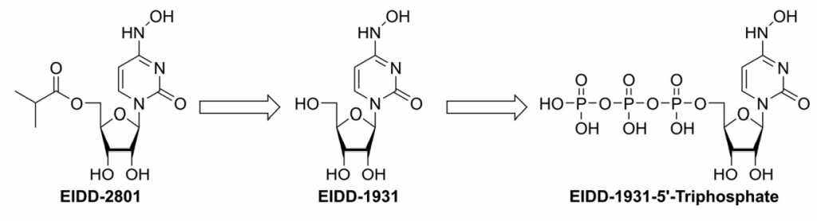

*Hình 1. Molnupiravir được chuyển hóa thành EIDD-1931-5′-triphosphate.*

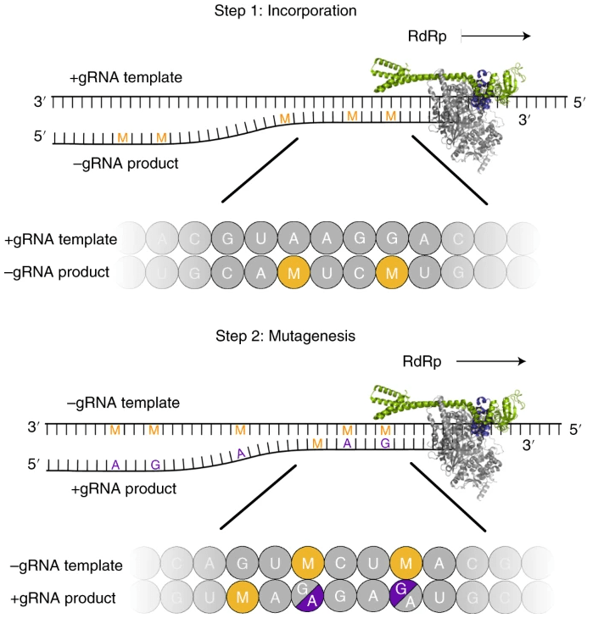

*Hình 2. Mô hình hai bước (two-step model) tác động của molnupiravir.*

*(Ghi chú: RdRp:* *enzyme polymerase phụ thuộc RNA của virus)*

a) “Thảm họa lỗi virus” là tăng tỷ lệ đột biến của virus vượt quá ngưỡng có thể dung nạp được về mặt sinh học. Bằng cơ chế phân tử trên hãy giải thích khả năng kháng virus của Molnupiravir.

b) Tại sao các chuyên gia khuyến cáo sử dụng thuốc Molnupiravir trong vòng 5 ngày khi khởi phát bệnh?

c) Tải lượng virut là số lượng virut được tìm thấy trong cơ thể người bệnh thông qua xét nghiệm Realtime RT-PCR. Tải lượng virut được thể hiện qua chỉ số CT, trong đó CT là viết tắt một chu kỳ tìm virut khi thực hiện xét nghiệm. Nếu trong mẫu xét nghiệm của người bệnh có nhiều virut thì chỉ cần vài chu kỳ là khẳng định người nhiễm Covid-19, ngược lại mẫu càng ít virut thì chỉ số CT sẽ càng cao.

Có hai bệnh nhân bị Covid-19 được xét nghiệm Realtime RT-PCR có kết quả như sau: Bệnh nhân A có chỉ số CT là 25, bệnh nhân B có chỉ số CT là 5.

c.1) Khả năng lây lan bệnh ở bệnh nhân nào cao hơn? Tại sao?

c.2) Tại sao một người đã tiêm đủ 3 mũi vắc xin phòng Covid-19 những vẫn bị nhiễm bệnh này?

|  |  |  |
| --- | --- | --- |
| **Câu/ý** | **Nội dung** | **Điểm** |
| a | a) Hình 1 cho thấy: EIDD-1931-5′-triphosphat có cấu trúc tương tự cytidine triphosphate hoặc uridine triphosphate.  Hình 2 cho thấy:  - Bước 1: Trong quá trình tổng hợp ARN mạch (-): RdRp sử dụng EIDD-1931-5′-triphosphat làm cơ chất thay vì cytidine triphosphate hoặc uridine triphosphate.  - Bước 2: Khi RdRp sử dụng ARN mạch (-) tạo thành làm khuôn mẫu cho quá trình tổng hợp ARN mạch (+), EIDD-1931-5′-triphosphate kết hợp với G hoặc A, dẫn đến việc hình thành các sản phẩm ARN đột biến.  - Không có rà soát và sửa lỗi sao chép của virus.  🡪 Tổng hợp ARN đột biến. Khi tỷ lệ đột biến của virus vượt quá ngưỡng có thể dung nạp được về mặt sinh học sẽ dẫn đến việc virus bị suy yếu và sau đó bị tiêu diệt. | 0,25  0,25  0,25  0,25 |
| b | - Thuốc Molnupiravir tác dụng vào giai đoạn tổng hợp ARN của virut.  - Sử dụng sớm (trong vòng 5 ngày khi khởi phát bệnh) sẽ có tác dụng tạo ra những virut mang đột biến dễ bị tiêu diệt. Từ đó ngăn chặn sự nhân lên nhanh chóng của virut. | 0,25  0,25 |
| c | Khả năng lây lan bệnh của bệnh nhân B cao hơn.  Vì chỉ số CT của người này thấp chứng tỏ trong người bệnh nhân này có nhiều virut. | 0,25  0,25 |

**Câu 9 (2,0 điểm)**

a) Khí khổng đóng trong điều kiện nào? Hãy cho biết vai trò và tác hại của việc đóng khí khổng?

b) Lấy ít nhất 4 ví dụ chứng minh dinh dưỡng khoáng ở thực vật liên quan đến các sinh vật khác.

|  |  |  |
| --- | --- | --- |
| **Câu/ý** | **Nội dung** | **Điểm** |
| a | Khí khổng đóng trong các trường hợp sau:  - Khi nồng độ CO2 cao: Hô hấp mạnh hơn quang hợp làm hoạt hóa enzim chuyển hóa đường thành tinh bột. Khi đường bị chuyển thành tinh bột thì lượng đường trong tế bào chất giảm dẫn tới làm giảm áp suất thấm thấu của tế bào hạt đậu làm cho tế bào mất nước → khí khổng đóng.  - Vào buổi trưa cường độ thoát hơi nước cao (lượng nước mất đi nhiều hơn lượng nước được hấp thụ) → giảm sức trương tế bào nên khí khổng đóng.  - Khi cây bị hạn, hàm lượng axit absxixic (AAB) trong lá tăng kích thích kênh K+ mở cho ion này ra khỏi tế bào bảo vệ → mất nước và xẹp lại nên khí khổng đóng.  - Khi tế bào bão hòa nước (sau mưa), các tế bào biểu bì xung quanh khí khổng tăng thể tích, ép lên các tế bào làm khe khí khổng khép lại 1 cách bị động.  - Ban đêm thiếu ánh sáng làm cho K+ và nước thoát ra ngoài tế bào nên khí khổng đóng (trừ thực vật CAM). | 0,25  0,25  0,25  0,25  0,25 |
| Vai trò và tác hại của đóng khí khổng:  - Vai trò: Khí khổng đóng làm ngăn chặn sự thoát hơi nước, do đó làm giảm sự mất nước của cây có tác dụng chống héo cho cây.  - Tác hại: Khí khổng đóng làm cho nước không thoát ra được nên không tạo được động lực phía trên để kéo nước và ion khoáng từ đất lên lá. Mặt khác, khi khí khổng đóng thì CO2 không khuếch tán được vào lá dẫn tới không có CO2 cho quang hợp. Đồng thời khí khổng đóng thì hạn chế thoát hơi nước nên lá sẽ bị đốt nóng bởi ánh sáng. | 0,125  0,125 |
| b | - Các vi khuẩn: Các khuẩn chuyển hóa nitơ trong đất (amon hóa, nitrat hóa) chuyển nitơ hữu cơ thành nitơ khoáng cây có thể sử dụng được, vi khuẩn cố định nitơ chuyển nitơ phân tử thành NH4+ cây có thể hấp tụ được.  - Các loại nấm: Các loài nấm đất nhất định hình thành mối quan hệ cộng sinh với rễ, hình thành rễ nấm. Rễ nấm giúp cây hấp thụ nước và ion khoáng tốt hơn, đặc biệt trong điều kiện ít nước và nghèo dinh dưỡng.  - Các động vật đất: Giúp đất tơi xốp, tạo điều kiện cho hệ rễ phát triển và tạo độ thoáng khí giúp rễ cây hô hấp tốt, hấp thụ khoáng tốt.  - Các thực vật khác: đối với thực vật kí sinh, biểu sinh các thực vật khác đóng vai trò quan trọng trong việc cung cấp nước và nuối khoáng (thực vật kí sinh) hoặc tạo điều kiện để cây có thể hấp thụ các chất (thực vật biểu sinh) | 0,125  0,125  0,125  0,125 |

**Câu 10 (2,0 điểm)**

a) Người ta đã làm một thí nghiệm như sau: Đặt một cây thực vật C3 và một cây thực vật C4 (kí hiệu là cây A và B) vào một nhà kính được chiếu sáng với cường độ thích hợp, được cung cấp đầy đủ CO2 và có thể điều chỉnh nồng độ O2 từ 0% đến 21%. Tiến hành theo dõi cường độ quang hợp và kết quả thí nghiệm được ghi ở bảng sau:

|  |  |  |
| --- | --- | --- |
| **Hàm lượng O2 (%)** | **Cường độ quang hợp**  **(mg CO2/dm2.giờ)** | |
|  | Cây A | Cây B |
| 21% | 25 | 40 |
| 0% | 40 | 40 |

Hãy cho biết cây A thuộc thực vật C3 hay C4? Giải thích.

b) Trong điều kiện nào và ở loại thực vật nào thì hô hấp sáng có thể xảy ra? Giải thích. Nếu khí hậu trong một vùng địa lý tiếp tục trở nên nóng và khô hơn thì thành phần của các loại thực vật C3, C4 và CAM ở vùng đó sẽ thay đổi như thê nào?

|  |  |  |
| --- | --- | --- |
| **Câu/ý** | **Nội dung** | **Điểm** |
| a | Cây A là thực vật C3 và cây B là thực vật C4. Vì:  - Cây C3 có hô hấp sáng nên khi thay đổi nồng độ CO2 thì ảnh hưởng đến hô hấp sáng làm giảm năng suất quang hợp. Thực vật C4 không có hô hấp sáng nên khi thay đổi nồng độ O2 thì không ảnh hưởng đến cường độ quang hợp.  - Cây A ở 2 lần thí nghiệm có cường độ quang hợp (mgCO2/dm2.giờ) khác nhau là do ở nồng độ oxy 0% đã làm giảm hô hấp ánh sáng đến mức tối đa và do đó cường độ quang hợp tăng lên (từ 25 đến 40 mgCO2/dm2.giờ)  - Trong điều kiện khí hậu khô, nóng vào ban ngày, cây C3 khép hờ khí khổng nhờ đó tránh mất nước quá nhiều.  - Khi khí khổng khép hờ hoặc khép hoàn toàn thì nồng độ CO2 trong các xoang khí của lá thấp và nồng độ O2 cao. Khi đó enzym Rubisco xúc tác cho RiDP liên kết với O2 thay vì với CO2 tạo ra axit glicolic đi ra khỏi lục lạp đến peroxyxôm hình thành nên axit amin glixin. Sau đó glixin đến ty thể và được biến đổi thành axit amin serin và giải phóng CO2. Hiện tượng này được gọi là hô hấp sáng. Hô hấp sáng không tạo ATP nhưng tạo ra được 2 loại axit amin là glixin và serin.  - Nếu khí hậu của một vùng bị nóng và khô hơn thì chọn lọc tự nhiên sẽ làm gia tăng dần số lượng các loài cây C4 và CAM vì những cây này có các cơ chế quang hợp thích hợp với điều kiện khô nóng.  - Ngược lại, số lượng cây C3 giảm vì trong điều kiện khô nóng hiệu quả quang hợp của chúng sẽ giảm làm cho sức sống kém và dần dần bị các loài C4 và CAM cạnh tranh loại trừ. | 0,25  0,25  0,25  0,25  0,5  0,25  0,25 |

-------------Hết ------------